2（1）、解：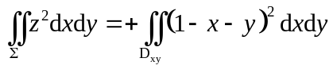（一投，二代，三定号）
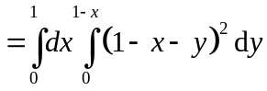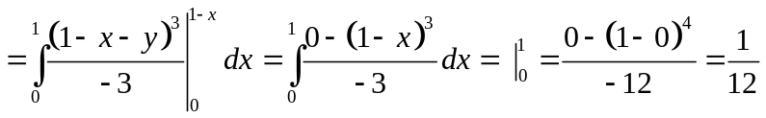
2（2）、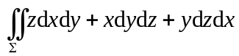，其中是柱面被平面及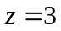所截得的在第一卦限内的部分前侧．
解：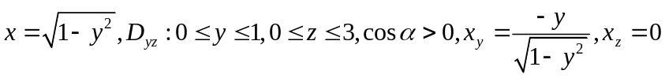
原式=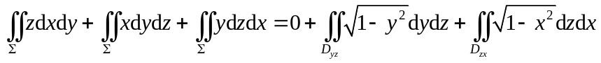
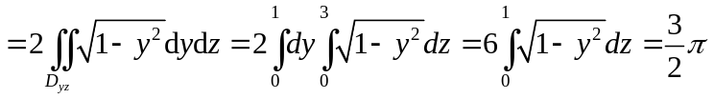
2（3）、计算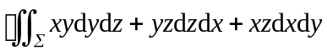其中是平面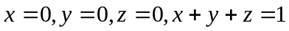所围成的空间区域的整个边界曲面的外侧．
解：分片积分。
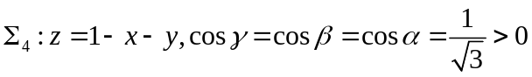
原式=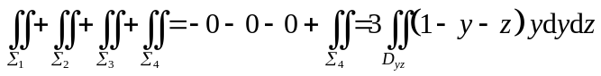（由轮换对称性）
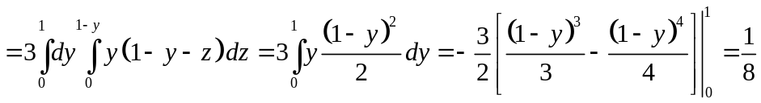
2（4）、计算曲面积分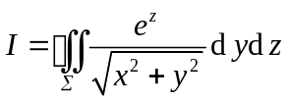,其中为半椎面及平面z=1及z=2所围立体表面的外侧．
解：首先分析，平面z=1及z=2在yoz面上的投影为直线，在yoz面上的投影为区域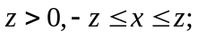，从而在yoz面上的投影域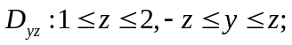
在平面z=1及z=2上积分微元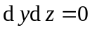，从而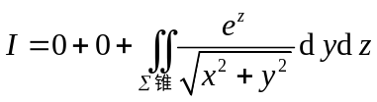
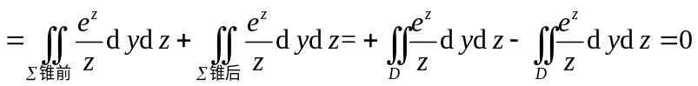；
（或者由关于yoz面对称，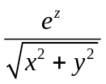为的偶函数！）
修改题目：计算曲面积分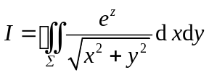,其中为半椎面及平面z=1及z=2所围立体表面的外侧．
解
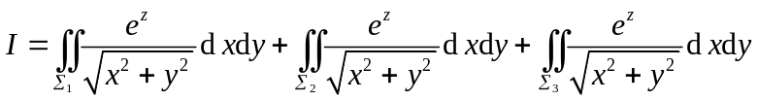
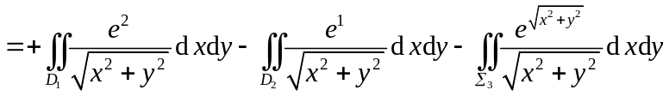
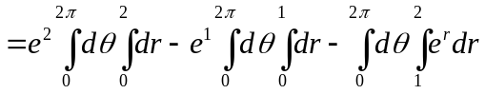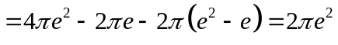
2（5）、计算曲面积分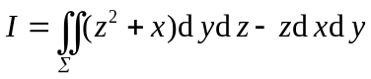,其中为旋转抛物面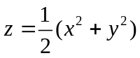下侧介于平面z=0及z=2之间的部分．
解1：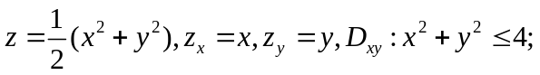
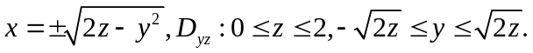
原式=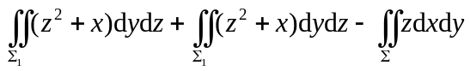
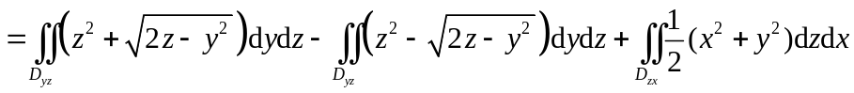
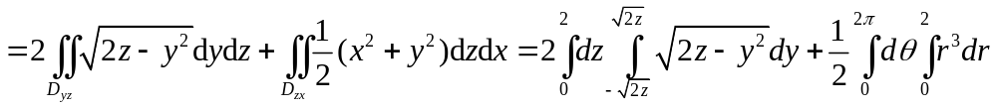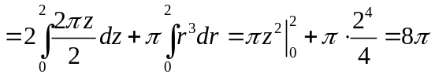
解2：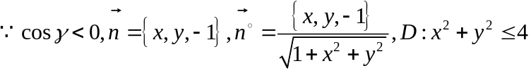
原式=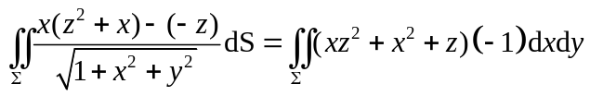（两类曲面积分的互化）
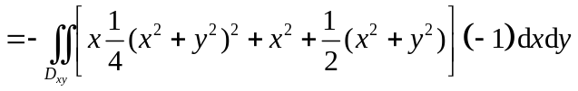（第二类曲面积分投影法计算）
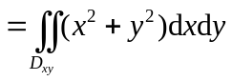（用了重积分的对称性）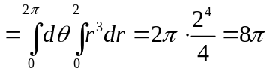
3、解 首先利用在曲面上积分，化简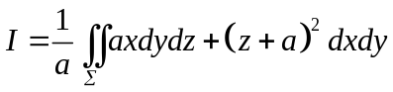
进而由于下半球面上测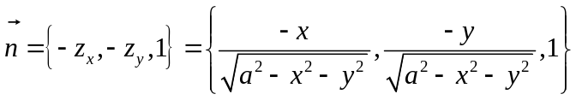，单位化后

